Prof Andronico de Mello
Endereço: R.THEO DUTRA, 33 | Telefone: 37427645 / 37737829
CEP: 05628 000 | Bairro: JD COLOMBO
Distancia do IFUSP: 8,3 km | Tempo de carro: 18 minutos
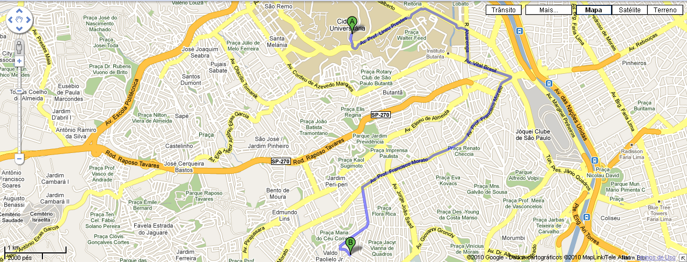
http://maps.google.com.br/maps?q=R.THEO+DUTRA,+33+S%C3%A3o+Paulo+Sp&oe=utf-8&client=firefox-a&rlz=1R1GGGL_en___BR348&um=1&ie=UTF-8&hq=&hnear=R.+T%C3%A9o+Dutra,+33+-+Vila+S%C3%B4nia,+S%C3%A3o+Paulo,+05628-000&gl=br&ei=rZS4S8T2JYju9QSJtMzqAw&sa=X&oi=geocode_result&ct=title&resnum=1&ved=0CAcQ8gEwAA
EMEF Amorim Lima Desembargador
Endereço: RUA PROF VICENTE PEIXOTO, 50 | Telefone: 37261119 / 37268049
CEP: 05587 160 | Bairro: VILA GOMES
Distancia do IFUSP: 3,8 km | Tempo de carro: 7 minutos

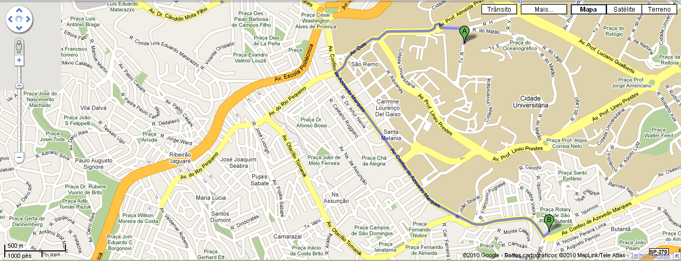
http://maps.google.com.br/maps?q=R.THEO+DUTRA,+33+S%C3%A3o+Paulo+Sp&oe=utf-8&client=firefox-a&rlz=1R1GGGL_en___BR348&um=1&ie=UTF-8&hq=&hnear=R.+T%C3%A9o+Dutra,+33+-+Vila+S%C3%B4nia,+S%C3%A3o+Paulo,+05628-000&gl=br&ei=rZS4S8T2JYju9QSJtMzqAw&sa=X&oi=geocode_result&ct=title&resnum=1&ved=0CAcQ8gEwAA

EE ALBERTO TORRES
Endereço: AV. DR.VITAL BRASIL, 1260 | Telefone: 3726 2594
CEP: 05503-000 | Bairro: BUTANTÃ
Distancia do IFUSP: 3,5 km (de carro) ou  2,9 km (a pé) | Tempo de carro: 9 minutos
http://maps.google.com.br/maps?hl=pt-BR&um=1&ie=UTF-8&q=escola+alberto+torres+sp&fb=1&gl=br&hq=escola+alberto+torres&hnear=S%C3%A3o+Paulo&cid=0,0,11683797661563871901&ei=AZ6ZTdqEE6230QGYpvXoCw&sa=X&oi=local_result&ct=image&resnum=1&ved=0CBkQnwIwAA

EE DANIEL PONTES
Endereço: AV. JOSÉ JOAQUIM SEABRA, 1187 | Telefone: 3768-0900/3763-3461
CEP: 05364-000 | Bairro: RIO PEQUENO
Distancia do IFUSP: 3,5 km (de carro) ou  2,9 km (a pé) | Tempo de carro: 9 minutos
www.eedanielveranopontes.net/
http://maps.google.com.br/maps?q=R.THEO+DUTRA,+33+S%C3%A3o+Paulo+Sp&oe=utf-8&client=firefox-a&rlz=1R1GGGL_en___BR348&um=1&ie=UTF-8&hq=&hnear=R.+T%C3%A9o+Dutra,+33+-+Vila+S%C3%B4nia,+S%C3%A3o+Paulo,+05628-000&gl=br&ei=rZS4S8T2JYju9QSJtMzqAw&sa=X&oi=geocode_result&ct=title&resnum=1&ved=0CAcQ8gEwAA

